Паспорт площадки

Адрес площадки |  |  | 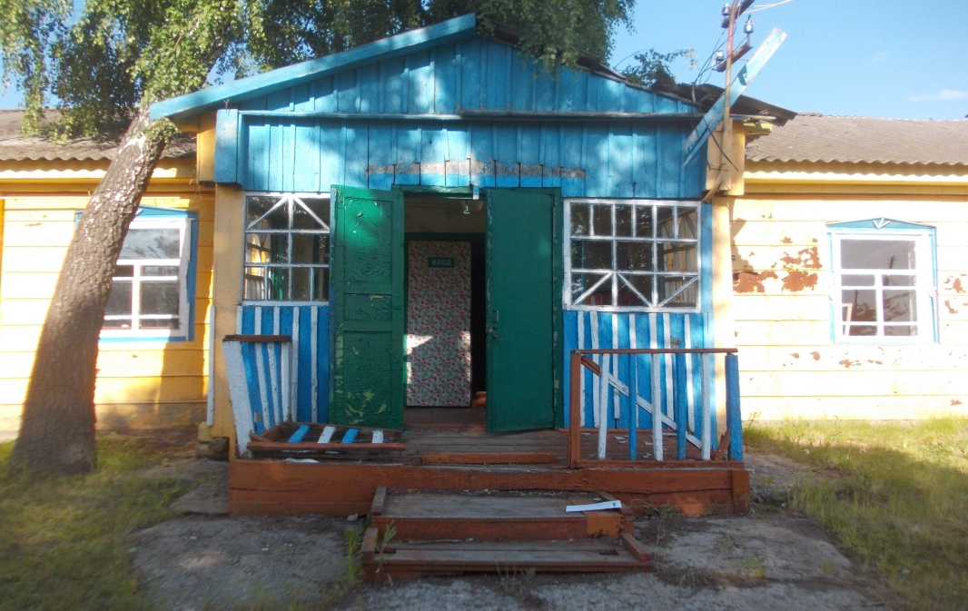
Наименование области | Белгородская область
Наименование сельского поселения | Афанасьевское, с. Афанасьевка
Наименование улицы | М.Горького
Номер | 10
Контактные данные
Ф.И.О. Руководителя | -
Телефон: | -
E-mail: | -
Основные сведения
Наименование юридического лица | -
Собственник | Управление образования администрации Алексеевского района
Вид деятельности | -
Площадь земельного участка, кв.м | 1 400 кв.м.
Наличие зданий и сооружений, площадь кв.м. | Бывший детский сад - 250 кв.м.
 |  |  | 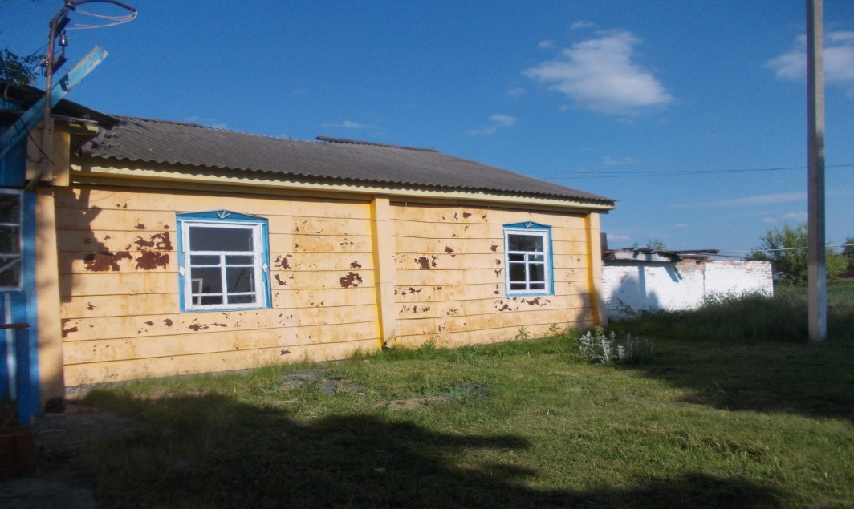
Инженерная инфраструктура
Электроэнергия | Имеется возможность подключения
Газ | Имеется возможность подключения
Вода | Не имеется
Канализация | Не имеется
Телефон | Не имеется
Интернет | Не имеется

